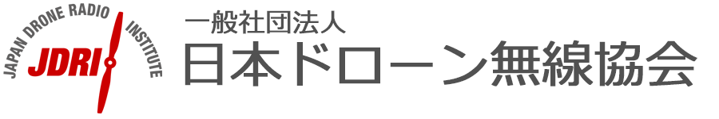
申請問合せ票

無線局申請代行に関わる顧客情報が必要です。 下記の事項についてご回答ください。なお、本情報は今回の無線局申請にのみ使用し、他の用途での使用および他所での流用はありません。

- 社名
- 所在地(〒） (フリガナもお願いします）
- 電話番号
- ２と常置設置場所が異なる場合の住所・電話番号 (フリガナもお願いします）
- 免許人(法人の代表者） 氏名 (フリガナもお願いします）

- 担当者の氏名と連絡先(メール、電話番号）
- 無線従事者資格者氏名と資格名(全員）および全員の免許証のコピー添付
- 希望する識別信号(コールサイン）：社名＋地名+番号 (ひらがな）が一般的
例：千葉市にある花丸空撮(株）の場合・・「はなまるちば１」
- 無線機の使用目的
本無線機を申請するに際して、利用する目的を具体的にお書きください。
御社の業務内容に合致する内容。
(例： 当社はドローン等を利用して、空撮、インフラ点検、測量調査を業務として
り、全国においてドローンを運用します。）

